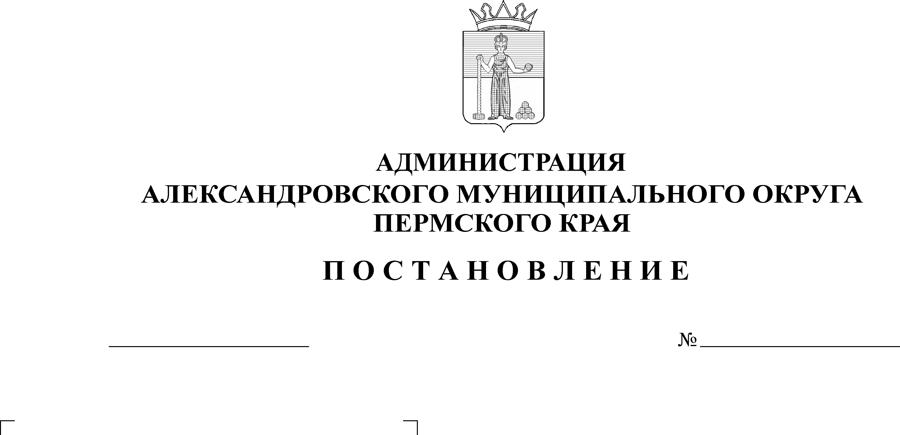
Об установлении размера денеж-ных норм питания обучающихся общеобразовательных учрежде-ний Александровского муници-пального округа на 2025 год
30.10.2024
1753

На основании проекта закона Пермского края «О бюджете Пермского края на 2025 год и на плановый период 2026 и 2027 годов»,
администрация Александровского муниципального округа ПОСТАНОВЛЯЕТ:
- Установить размер стоимости питания в размере:
- по мерам социальной поддержки обучающихся из многодетных малоимущих и малоимущих семей в соответствии с Законом Пермской области от 9 сентября 1996 года № 533-83 «О социальных гарантиях и мерах социальной поддержки семьи, материнства, отцовства и детства в Пермском крае»:
на 1 ступени обучения – 101,27 руб.;
на 2, 3 ступенях обучения – 113,54 руб.;
- по бесплатному горячему питанию, в соответствии с частью 1.1 статьи 20 Закона Пермского края «Об образовании в Пермском крае»
от 12 марта 2014 г. № 308-ПК:
обучающегося начального общего образования в общеобразовательных организациях – 101,27 руб.:
обучающегося с ограниченными возможностями здоровья в отдельных муниципальных общеобразовательных учреждениях, осуществляющих образовательную деятельность по адаптированным основным общеобразовательным программам, в муниципальных общеобразовательных учреждениях со специальным наименованием «специальные учебно-воспитательные учреждения» и муниципальных санаторных общеобразовательных учреждениях, получающих начальное общее образование из числа:
приходящих детей – 182,07 руб.;
- Постановление вступает в силу с 01 января 2025 г.
- Считать утратившим силу с 01 января 2025 г. постановление администрации Александровского муниципального округа от 18 октября 2023 г. № 1924 «Об установлении размера денежных норм питания обучающихся общеобразовательных учреждений Александровского муниципального округа на 2024 год».
- Настоящее постановление опубликовать в сетевом издании официальный сайт Александровского муниципального округа Пермского края (www.aleksraion.ru).
- Контроль за исполнением постановления возложить на заместителя главы администрации округа по социальной политике.

Глава муниципального округа -
глава администрации Александровского
муниципального округа О.Э. Белобаржевская
Рассылка: дело, прокуратура, управление образования - 2 шт., сайт АМО, МКУ ЦБУ, финансовое управление

